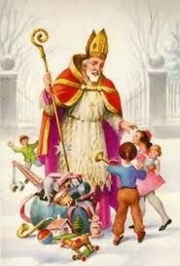Miklavž
Pa je spet tu nedelja,
ki je tokrat polna veselja.

<Miklavž je prišel, jupiii!< otroci kričijo,
in že darila odpirati hitijo.

Zdaj je veselje. Božič se bliža ter zbrana družina,
v hiši je mir, ter zbrana toplina.

Na pismih še piše Želimo vam srečen božič in srečno novo leto!
Naredila in napisala učenka Veronika iz 4.a razreda!

